LATIHAN SQL

Pada sesi latihan ini dibahas tentang latihan Query menggunakan perintah SELECT. Ikutilah langkah berikut:

1. Buat database dengan nama Akademik
2. Buat tabel Fakultas dengan struktur sebagai berikut:

Struktur Tabel Fakultas

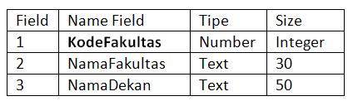
Dengan kode fakultas sebagai primary key

3. Buat tabel Prodi dengan struktur sebagai berikut:

Struktur Tabel Prodi
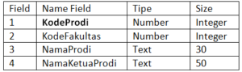
Dengan kode prodi sebagai primary key

3.Buat tabel Mahasiwa, dengan struktur tabel sebagai berikut:

Struktur Tabel Mahasiswa
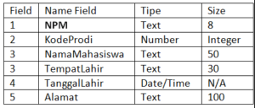

4.Masukkan Data Fakultas

Data Tabel Fakultas
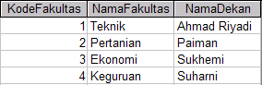

5.Masukkan Data Prodi
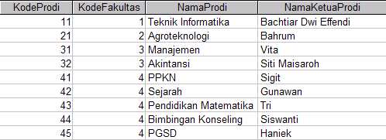

6. Masukkan Data Mahasiswa
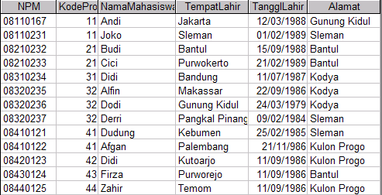

MENAMPILKAN SELURUH FIELD SUATU TABEL
- Menampilkan seluruh field pada tabel Fakultas
- Menampilkan seluruh field pada tabel Prodi
- Menampilkan seluruh field pada tabel Mahasiswa

MENAMPILKAN BEBERAPA FIELD
- Tampilkan Nama dan Alamat pada Tabel Mahasiswa.
- Tampilkan NamaFakultas dan Dekan pada tabel Fakultas
- Tampilkan Namaprodi saja pada tabel Prodi
- Tampilkan KodeProdi dan Nama Prodi pada tabel Prodi

FILTER DATA
- Tampilkan semua isi field tabel Mahasiswa yang tinggal di Bantul
- Tampilkan semua isi field pada tabel Prodi yang ode Fakultasnya = 4
- Tampilkan NamaProdi dan KetuaProdi prodi dimana KodeFakultas = 2

MENAMPILKAN DATA DARI BEBERAPA TABEL
- Tampilkan NamaFakultas dan NamaProdi yang berasl dari tabel Fakultas dan Prodi
- Tampilkan NamaProdi, NPM, NamaMahasiswa dari Tabel Prodi dan Mahasiswa.
- Tampilkan NPM, NamaMahasiswa, NamaProdi, NamaFakultas dari tabel Prodi, Mahasiswa, Fakultas

OPERATOR LOGIKA
- Tampilkan NamaMahasiswa dengan Kodeprodi = 11 dan alamat = “Bantul”
- Tampilkan NPM, NamaMahasiswa dengan Alamat=”Bantul” atau Alamat=”Sleman”

WILD CHAR
- * (Asterisk)) -> artinya semua/bebas
- ? –> menggantikan satu huruf

- Tampilkan Nama Mahasiswa yang huruf depannya A
- Tampilkan NamaMahasiswa yang huruf belangkangnya A
- Tampilkan NamaMahasiswa yang mengandung huruf A
- Tampilkan NamaMahasiswa yang huruf keduanya a

